Druhá světová válka

Jak to začalo?
Založení Československé republiky byl ohromný úspěch politiků, vojáků i občanů. Většina lidí cítila samostatnost a svobodu.
- Napiš pět slov, která vybaví, když se řekne samostatnost.
- Napiš, jaký je rozdíl mezi samostatností a samotou. Mají tato dvě slova něco společného? Napiš.
- Chtěl/a bys být více samostatný/á? V čem?
Pokud ne, napiš, proč ti závislost vyhovuje.

Továrnám a menším podnikům se dařilo čím dál tím víc. Lidé měli kde pracovat, tím pádem vydělávali více peněz. Když vydělávali více peněz, mohli si toho víc koupit. Když si lidé kupovali více věcí, více věcí se vyrábělo. K výrobě více věcí bylo potřeba více dělníků, proto továrny/podniky hledaly další pracovníky.
Šikovní pracovníci dostávali vyšší plat, aby neodešli pracovat do jiné továrny/podniku. Mohli si tedy kupovat dražší věci. Někteří podnikatelé/továrny přišli na to, že pokud zdraží, vydělají více peněz za stejné množství vyrobeného zboží. A tím pádem se zase budou mít lépe. Toto je základní princip EKONOMIKY. Tomuto systému, kdy lidé vydělávají tolik peněz, kolik si sami umí zařídit, se říká KAPITALISMUS.
Když se vinou různých zásahů do ekonomiky jeden článek z řetězu odpojí, celý systém se začne hroutit a přichází ekonomická krize. Lidé přichází o práci, tím pádem nemají peníze, tím pádem si nemohou koupit zdražené výrobky, tím pádem nemá majitel podniku na jejich platy, tím pádem musí některé lidi z práce vyhodit, vyhození lidé si hledají práci jinde, jenže je nikde nechtějí, protože v ostatních podnicích se děje to samé. Co s tím?
V roce 1929 dolehla tato krize na Spojené státy americké. O chvíli později dopadla tato krize i na celou Evropu. A více než milion lidí bylo bez práce a žádnou novou nemohli sehnat.
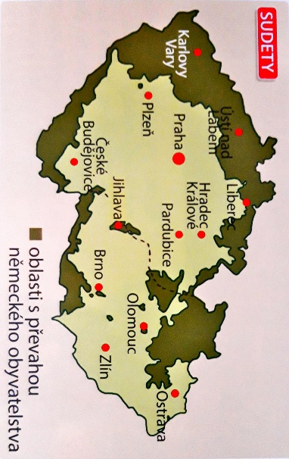
- Někteří vědci se domnívají, že ekonomická krize přijde i po této koronavirové krizi. Jaký článek řetězu se v současné době, kdy je zavřeno spousta podniků, odpojuje?

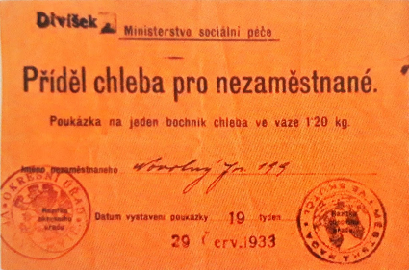
K ještě větší smůle krize nejvíce dopadla na oblast s největším množstvím továren – SUDETY. Nespokojení Němci ještě teď přichází o práci a jsou ještě víc nespokojení. Stát se obyvatelům, kteří přišli o práci, snažil pomoci alespoň poukázkami na jídlo.
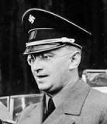
V demokratickém státu si může založit politickou stranu kdekdo. V Československé republice vznikla Sudetoněmecká strana. Její předseda se jmenoval Konrád Henlein. V nadcházejících volbách získal nejvíce hlasů a vyhrál tak demokratické volby.
- Co mohl asi Konrád Henlein slíbit obyvatelům, aby ho volili? Vymysli alespoň 3 sliby. Můžeš napsat i celý projev k voličům…

Ekonomická krize dopadla i na Německo. Lidé též přicházeli o práci, mnozí se měli hůře, než před 1.světovou válkou. Věřili slovům Adolfa Hitlera, předsedy politické strany NSDAP. Adolf Hitler také vyhrál volby. Tvrdil, že Německý národ je národem nadřazeným. Příznivcům názorů Adolfa Hitlera se říká nacisté Po smrti německého prezidenta se pasoval i do role vůdce státu.
V roce 1935 byl po prezidentovi Masarykovi zvolen nový prezident, Edvard Beneš. Pán, který s Masarykem spolupracoval už ve Spojených státech na založení Československa. Toho čekaly složité chvíle. Jeho rozhodnutí mohla znamenat zánik republiky či smrt spousty obyvatel. Henlein totiž spolupracoval s Hitlerem a kladl prezidentu Benešovi stále přísnější podmínky, které musí plnit, aby Německo Sudety nezabavilo (neanektovalo).
- Koukni na video: https://www.televizeseznam.cz/video/slavnedny/den-mobilizace-ceskoslovenske-armady-23-zari-152412 a napiš, jakými způsoby se Československo bránilo výhrůžkám Hitlera.
Politická obrana (smlouvy, spojenectví)
Vojenská obrana
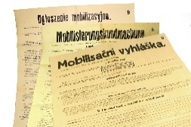
- Vyjasni, co asi znamená slovo mobilisace použité ve videu. Pozor, vyjasnění – napiš tedy, proč si to myslíš, z čeho jsi význam slova pochopil/a.
- Jak to dopadlo se Sudetoněmeckou stranou v čele s Henleinem?

- Ani jeden spolužák v předchozím pracovním listu nenapsal, že by chtěl válčit za Rakousko-Uhersko. Jak to bylo teď? Proč? 6.-7. minuta stejného videa
Skrývali se muži před válčením?
Kolik se přihlásilo povolaných mužů? | Jaká to byla část ze všech povolaných?
Jakou měli náladu?
Jak dlouho by se Československo samo dokázalo bránit dvojnásobné přesile Němců?

- Napiš na den přesné datum, kdy Československu bylo „odpáráno“ pohraničí (Sudety). Území připadlo Německu.
- Co si myslíš o tom, že u jednacího stolu nebyli přítomni zástupci Československa? Víš, kde byli? Mrkni na další informace o Mnichovské dohodě a pak názor napiš. https://www.televizeseznam.cz/video/slavnedny/den-kdy-byla-podepsana-mnichovska-dohoda-30-zari-151342
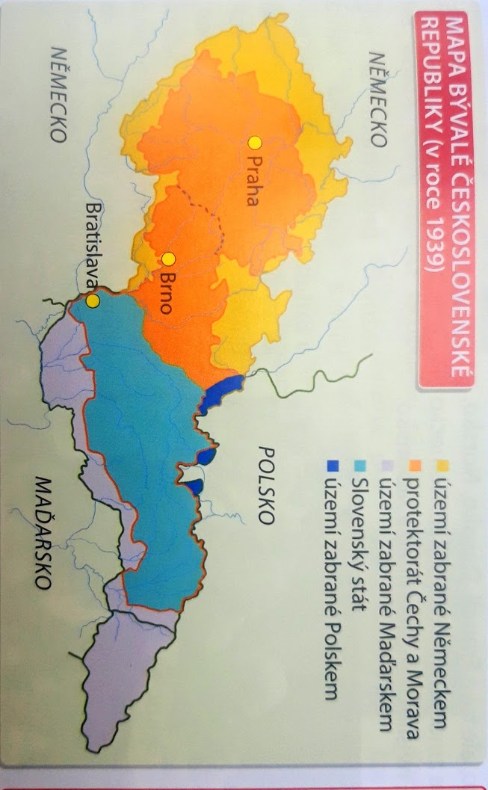
Edvard Beneš Mnichovskou dohodu podepsal, Sudety připadly Německu, čeští obyvatelé se odtamtud museli odstěhovat, vojáci museli opustit opevnění a zbytky Československé republiky byly „vzaty pod Hitlerovu ochranu“… již jsme nebyli Československá republika, byli jsme Protektorát Čechy a Morava.
- Přečti si učebnici str. 32 a 33. Vypiš si Informace, které se z nich dovíš a přiděl jim smajlíky z nabídky. (přesuň je nebo zkopíruj) Zavolej si se spolužákem a porovnej s ním tvůj výběr informací a emotikon.
informace | Můj emotikon | Spolužáka emotikon
Spojenci Hitlera byli…

- V Protektorátu Čechy a Morava se neválčilo. Češi se však Nacistům postavili. Koukni na video – díl 101. https://www.youtube.com/watch?v=9cJ1BVHlhDs&t=1s Napiš, jak se Češi nacistům postavili.

Řada obyvatel situaci znala z první světové války, kdy Čeští legionáři bojovali jinde. Tentokrát například čeští vojáci utíkali do Británie, kde přispěli k vítězství v klíčové letecké bitvě o Británii. Válčili též v Africe. Mrkni na díl 100. https://www.youtube.com/watch?v=6LWRYnT9XEg&t=30s
Hitler si znepřátelil mnoho národů. Do války vstoupily i Spojené státy americké, jejichž armáda se vylodila na severu Francie. Ta začala postupovat od západu. Ruská rudá armáda po několika vítězných bitvách na svém území začala postupovat na Německo zase od východu. Hitlerovské Německo bylo v kleštích, Hitler se svých plánů však nedokázal vzdát. V bunkru v hlavním městě Německa Berlíně, se schovával až do poslední chvíle. A jak vypadal Berlín těsně po válce? Koukni na https://youtu.be/R5i9k7s9X_A?t=360 Video si pust od 6:11.
- Kolik jsi viděl/a ve videu nezbouraných budov?

Závěr - Vyber si alespoň dva z následujících úkolů. Dokaž, že tématu rozumíš:
Postavené opevnění nikdy líté boje nezažilo, leželo totiž v zabavených Sudetech. Jednu z 10 000 pevností si můžeš projít alespoň virtuálně: https://zpravy.aktualne.cz/srub-brezinka/r~fcc6e008bcb111e890620cc47ab5f122/
- Koukni se na nákres jedné pevnůstky. Vyber správnou možnost. Smaž slova, která do textu nepatří.
Pevnůstka měla směrem k nepříteli – směrem do vnitrozemí nejsilnější stěnu bez otvorů. Ta chránila objekt opevnění před palbou děl nepřítele. Hlavní střílny pevnůstky byly umístěné na bocích – zepředu. Obrana opevnění byla založena na tom, že každá pevnůstka palbou chránila sama sebe – sousední objekty. Pevnůstky proto tvořily souvislé linie.
- Vyber si jednu z nabídnutých postav druhé světové války a napiš o ní pětilístek. Beneš, Henlein, Chamberlain, československý voják, Heydrich. Dej si záležet, klidně si přečti texty/koukni na videa ještě jednou.

- K pěti slovům, která se ti vybavila, když se řekne samostatnost, v prvním úkolu, připiš dalších pět promyšlených slov jinou barvou. Chceš některá slova vyškrtnout? Nemaž je, ale podtrhni/škrtni.

- Vyber si jednu postavu dějin druhé světové války a napiš, jakou chybu podle tebe udělala. A odůvodni tu chybu.

- Napiš alespoň tři otázky, které se ti ještě honí hlavou.

- Napiš životabáseň na téma válka, samostatnost nebo zrada. Dokaž, že tématu rozumíš. Můžeš se pokusit i o rýmy.
Jsem
Jsem
Mám rád
Nelíbí se mi
Dělám si starosti o
Myslím na
Doufám, že
Těším se

